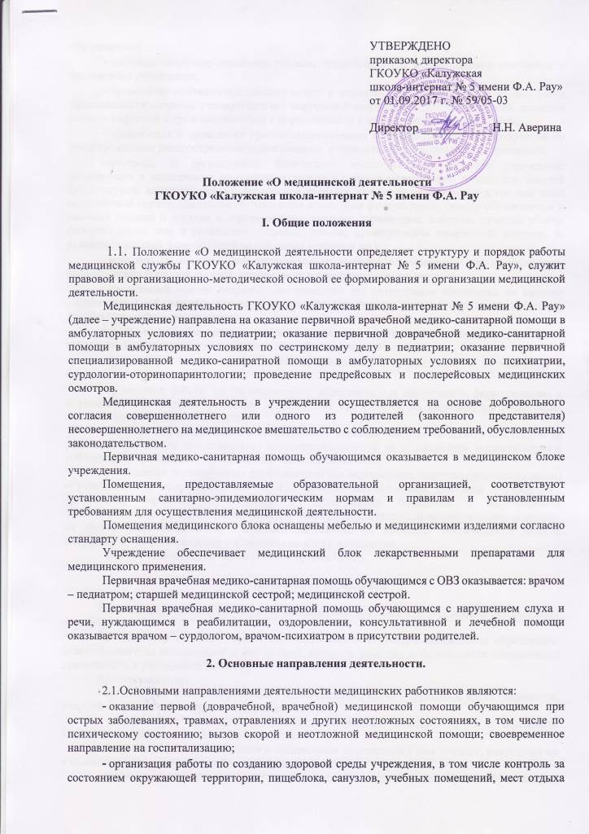

- обучающихся;
- контроль воздушно-теплового режима, естественного и искусственного освещения в помещениях учреждения;
- проведение противоэпидемиологических и карантинных мероприятий в период роста заболеваемости острыми респираторными вирусными инфекциями, эпидемии группа, вспышек детских инфекций и др. в соответствии с нормативными и методическими документами;
- организация и проведение противоэпидемических и профилактических мероприятий по предупреждению распространения инфекционных и паразитарных заболеваний в учреждении;
- контроль за организацией физического воспитания обучающихся учреждения (определение в зависимости от состояния здоровья ребенка медицинской группы для занятий физкультурой; контроль степени физической нагрузки для детей, относящихся к той или иной медицинской группе, адаптация обучающихся к занятиям физкультурой; осмотр обучающихся и решение вопроса о допуске к соревнованиям, кроссам, турпоходам; контроль качества уборки физкультурного зала и раздевалок, душевых, режима проветривания помещений; контроль за условиями занятий физкультурой на открытом воздухе и др.);
- контроль за организацией рационального питания обучающихся для профилактики возникновения болезней органов пищеварения и нарушения обмена веществ;
- ежедневный осмотр открытых поверхностей тел сотрудников пищеблока на наличие гнойничковых заболеваний, проверка на предмет катаральных явлений верхних дыхательных путей и расстройств пищеварения.
- контроль за соблюдением сроков прохождения периодических медицинских осмотров сотрудниками учреждения и заполнения личной медицинской книжки;
- организация и проведение иммунопрофилактики в учреждении в соответствии с нормативными документами;
- проведение работы по гигиеническому образованию и воспитанию, формированию у обучающихся ценностных установок и жизненных приоритетов на здоровье, здоровый образ жизни и самореализацию личности;
- наличие информированного добровольного согласия совершеннолетнего или одного из родителей (законного представителя) несовершеннолетнего на медицинское вмешательство с соблюдением требований, обусловленных законодательством;
- организация периодических профилактических медицинских осмотров (диспансеризации) обучающихся (в декретированные сроки) врачами-специалистами (на базе учреждения), организация передачи обучающихся с хроническими болезнями и выраженными функциональными расстройствами, выявленными при медицинских профилактических осмотрах, на диспансерное наблюдение к врачам-специалистам по профилю заболевания в детские амбулаторно-поликлинические учреждения по месту жительства;
- ведение медицинской карты ребенка (форма 026У).

3. Организация управления

3.1. Непосредственное руководство медицинской деятельности учреждения осуществляет директор.
3.2. Директор назначает врача, имеющего соответствующее специальное образование, ответственного за организацию и внутренний контроль качества и безопасности медицинской деятельности в учреждении (далее врач – организатор).
Врач-организатор:
- организует и контролирует работу врача-педиатра, врача – сурдолога, врача - психиатра, старшей медицинской сестры и медицинской сестры;
- контролирует проведение детальных медицинский осмотров детей с занесением необходимых данных в личную карту ребенка;
- выделяет детей, нуждающихся в специальном исследований или лечении, направляет их в поликлинику или другое лечебное учреждение;
- совместно с педагогами обеспечивает сохранение и укрепление здоровья обучающихся, проводит мероприятия, способствующие их психофизическому развитию;
- выделяет отдельных детей, требующих более углубленного и систематического врачебного контроля и осуществляет необходимое наблюдение за ними;
- вносит предложения по улучшению и оздоровлению условий проведения образовательной деятельности и доводит до сведения руководителя информацию обо всех недостатках в обеспечении образовательного деятельности, снижающих жизнедеятельность и работоспособность организма обучающихся;
- контролирует и направляет работу по физическому воспитанию и закаливанию организма детей и по проведению массовых оздоровительных мероприятий;
- ведет в установленном порядке документацию, отчетность;
- осуществляет контроль за санитарным состоянием всех помещений ОУ;
- контролирует лекарственную безопасность. Осуществляет фармаконтроль;
- контролирует качество и безопасность обращения медицинских изделий;
- контролирует безопасность среды в медицинском блоке;
- контролирует эпидемиологическую безопасность, проведение профилактики инфекций, связанных с оказанием медицинской помощи;
- разрабатывает план работы медицинской службы на учебный год, утверждаемый директором;
- отчитывается о проделанной работе (1 раз в четверть), анализирует работу за год (в конце учебного года), предоставляет информацию по требованию вышестоящих организаций или непосредственного руководства.
3.3. Врач-педиатр осуществляющий медицинскую деятельность в учреждении:
- своевременно организует и проводит профилактические медицинские осмотры (врачебные и специализированные) обучающихся;
- организует и проводит профилактические мероприятия по оздоровлению обучающихся, перенесших острые респираторные вирусные инфекции;
- организует и проводит профилактические мероприятия по предупреждению заболеваний органов пищеварения, болезней эндокринной системы, нарушения обмена веществ и расстройств питания;
- организует и проводит иммунизацию в рамках национального календаря профилактических прививок и календаря профилактических прививок по эпидемическим показаниям;
- организует и проводит профилактические мероприятия по гигиеническому обучению и воспитанию в рамках формирования здорового образа жизни;
- осуществляет медицинский контроль за организацией образовательной деятельности, физическим воспитанием, трудовым обучением, организацией питания обучающихся, санитарно-гигиеническим состоянием учреждения;
- организует и проводит противоэпидемические и профилактические мероприятия по предупреждению распространения инфекционных и паразитарных заболеваний в общеобразовательном учреждение;
- проводит амбулаторный прием обучающихся;
- проводит работу по учету и анализу всех случаев травм;
- предоставляет родителям или иным законным представителям несовершеннолетнего выписку из медицинской карты ребенка, содержащую комплексное заключение о состоянии здоровья по результатам профилактических осмотров;
- информирует родителей или иных законных представителей несовершеннолетнего о планируемой иммунопрофилактике, профилактических осмотрах и других медицинских мероприятиях обучающимся, и проводить их после получения добровольного согласия на медицинское вмешательство с соблюдением требований, установленных законодательством;
- контролирует оздоровление обучающихся, состоящих на диспансерном учете, в условиях учреждения;
- проводит анализ состояния здоровья обучающихся, эффективности профилактических и оздоровительных мероприятий и анализ состояния иммунизации обучающихся и выполнения плана профилактических прививок, на основании которых разрабатывает план медицинских мероприятий, направленный на охрану и укрепление здоровья обучающихся;
- взаимодействует с медицинским персоналом учреждения, врачами-педиатрами участковыми и врачами-специалистами учреждений здравоохранения, а также администрацией и педагогическим персоналом учреждения по вопросам охраны и укрепления здоровья обучающихся;
- ведет утвержденные формы учетной и отчетной медицинской документации;
- повышает свою квалификацию по специальности и проходит усовершенствование по вопросам медицинского обеспечения детей в образовательных учреждениях.
3.4. Медицинская сестра, осуществляющая медицинское обеспечение обучающихся в учреждении:
- оказывает скорую медицинскую помощь;
- проводит профилактические мероприятия, направленные на охрану и укрепление здоровья обучающихся в учреждении;
- информирует родителей или иных законных представителей несовершеннолетнего о планируемой иммунопрофилактике, профилактических осмотрах и других медицинских мероприятиях обучающимся и проводит их после получения добровольного согласия на медицинское вмешательство с соблюдением требований, установленных законодательством;
- организует и проводит доврачебный профилактический медицинский осмотр обучающихся, в том числе по лабораторно-диагностическим исследованиям;
- совместно с врачом организовывает и проводит профилактические медицинские осмотры обучающихся (врачебный, специализированный);
- проводит под контролем и в присутствии врача иммунизацию в рамках национального календаря профилактических прививок и календаря профилактических прививок по эпидемическим показаниям;
- проводит дезинфекцию, предстерилизационную очистку и стерилизацию инструментария;
- отвечает за хранение медикаментов, в том числе медицинских иммунобиологических препаратов, следит за сохранением этикеток на флаконах, за сроками использования лекарственных средств;
- соблюдает правила охраны труда и противопожарной безопасности на рабочем месте;
- соблюдает правила асептики и антисептики;
- осуществляет контроль за организацией питания;
- осуществляет контроль за соблюдением санитарно-гигиенического режима;
- организовывает и проводит противоэпидемические и профилактические мероприятия по предупреждению распространения инфекционных и паразитарных заболеваний в учреждении;
- проводит работу по санитарно-гигиеническому просвещению, в том числе по профилактике инфекционных и паразитарных заболеваний;
- проводит анализ выполнения ежемесячного плана профилактических прививок;
- проводит работу по учету и анализу всех случаев травм;
- ведет учет медицинского инвентаря, медикаментов, прививочного материала, следит за своевременным их пополнением;
- взаимодействует с медицинским персоналом учреждения, врачами-педиатрами участковыми и врачами-специалистами учреждений здравоохранения, а также администрацией учреждения;
- ведет утвержденные формы учетной и отчетной медицинской документации;
- повышает свою квалификацию по специальности и проходит усовершенствование по вопросам медицинского обеспечения детей в образовательных учреждениях.
3.5. Основными функциями врача-сурдолога являются:
- организация и проведение мероприятий, направленных на профилактику заболеваний органа слуха у обучающихся с ОВЗ;
- оказание консультативной, диагностической и лечебной помощи обучающимся с нарушением слуховой функции;
- проведение диспансерного наблюдения за больными, страдающими нарушением слуха;
- проведение санитарно-гигиенического просвещения обучающихся и их родителей (законных представителей);
- ведение учетной и отчетной документации и предоставление отчетов о деятельности в установленном порядке, сбор данных для регистров, ведение которых предусмотрено законодательством Российской Федерации.
3.6. Врач-психиатр выполняет следующие основные функции:
- оказывает неотложную психиатрическую помощь;
- выявляет психические расстройства и направляет на консультацию к специалистам психоневрологического диспансера;
- участвует в реализации индивидуальных программ медико-социальной реабилитации;
- участвует в решении медико-социальных проблем;
- осуществляет взаимодействие между обучающимися, медицинскими и иными специалистами, участвующими в оказании психиатрической помощи;
- участвует в консультациях по вопросам реализации прав и законных интересов лиц, страдающих психическими расстройствами;
- участвует в оказании психиатрической помощи в чрезвычайных ситуациях;
- ведет учетную и отчетную документации, предоставляет отчеты о деятельности в установленном порядке, ведение которых предусмотрено законодательством.

7. Взаимосвязи с другими подразделениями

7.1. Медицинские работники учреждения взаимодействуют с педиатрической, кардиологической, фтизиатрической, стоматологической, физиотерапевтической службами города и области, в целях оказания высококвалифицированной медицинской помощи воспитанникам учреждения в полном объёме, предусмотренном законодательством РФ.
7.2. Медицинские работники учреждения проводят санитарно-просветительскую работу с обучающимися учреждения, педагогическим составом интерната и родителями (законными представителями) воспитанников.

8. Делопроизводство

8.1. Медицинские работники учреждения осуществляют свою деятельность, согласно плану работы на учебный год.
8.2. Медицинские работники учреждения ведут необходимую медицинскую документацию по учетным формам, утвержденным на законодательном уровне.

